Bij-praten

Als ik deze Bij-praten zit te schrijven is het bijenseizoen eigenlijk al voorbij. De nieuwe koninginnen zijn aan de leg. De honingoogst zit in emmers en potjes. In de kantine van de volkstuin is dan ook weer flink wat honing te koop. De volken maken zich op voor de winter. In de maand september verzamelen ze nog zoveel mogelijk stuifmeel voor de eiwitreserves en een 15 kilo honing voor de nodige koolhydraten. Van de hoeveelheid honing is dit bij de meeste volken al aanwezig. Met deze reserves, en gezonde bijen, komen ze de winter wel door. Pas in april kunnen ze weer nieuwe voorraden verzamelen.

Ook in de moestuin zal het meeste werk nu bestaan uit het oogsten van wat we in het voorjaar hebben gezaaid en geplant. Met de oogst van de aardappelen en over een tijdje de kool, krootjes, de trek van Witlof en de groenten die we mogelijk in de vriezer hebben opgeborgen kunnen ook wij de winter weer door.

Het was wel een bijzondere voorjaar en zomer. De voorjaarshoning werd eerst goed binnen gehaald. Daarna kregen we een lange periode met regen. Een groot deel van de voorjaarshoning is dan ook weer door de bijen zelf gebruikt voor de verzorging van het broednest. Al dat water, in combinatie met mooi weer in juni, heeft er wel voor gezorgd dat de linde bomen veel nectar hebben gegeven. Er was dus een flinke honingoogst van de linde. Daarna bleef de nectar binnen komen en in augustus was het weer een feest om volle honingkamers van de volken te kunnen halen. De bijen hebben zelfs al hun eigen wintervoorraad verzameld. Nu de stuifmeelvoorraad nog aanvullen maar met alle bloemen op het volkstuinencomplex en de vele akkerranden in de Hoeksche-Waard zal dat ook wel goed komen.

Ik had van de zomer enkele ‘gasten’ rond de bijenstal.   
In de bijenstal probeert een winterkoninkje al een paar jaar een nestje te maken wat soms wat ongemak veroorzaakte omdat ik dan niet meer bij mijn materiaal kon. Vorig jaar kwam ik in het bezit van een leuk klein nestkastje. Dat had ik bij een tuinlid opgehaald omdat er een wespennest in zat. Na het verwijderen van het wespennest heb ik het nestkastje in mijn bijenstal opgehangen tussen twee ‘bijenhotels’.

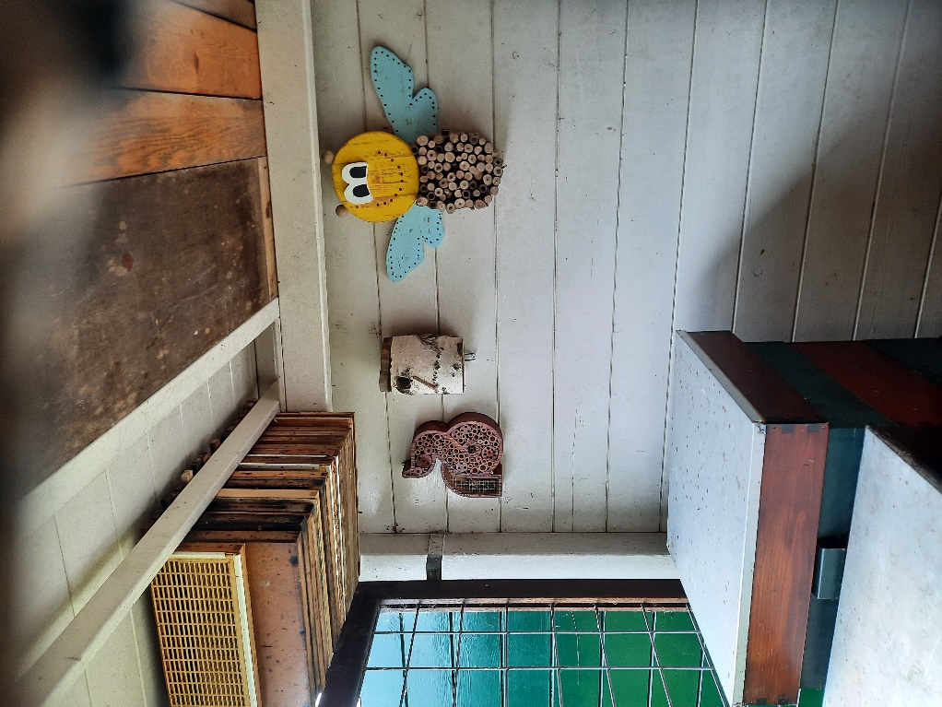

In het voorjaar heeft het winterkoninkje dan ook echt een nestje gemaakt en begin juni zijn de jonge uitgevlogen. In het nestkastje aan de bijenkant van mijn bijenstal hebben dit jaar een koppeltje pimpelmezen een nestje gemaakt. Ook hiervan zijn de jongen uitgevlogen want toen ik de nestkastje ging schoonmaken kwam ik geen dode jongen tegen. Een bijzondere gast, of eigenlijk gasten, was een nest boomhommels. Deze zaten in een nestkast bij een neef van ons in zijn tuin. Omdat deze nestkast bij zijn grasveld hing kwamen de hommels in botsing met zijn spelende kinderen op het gras. Om steken te voorkomen heb ik ’s avonds het nestkastje in zijn geheel weggehaald en meegenomen naar de bijenstal. Met duct tape heb ik deze aan een paal van de leilinde gebonden. Het hommelnest heeft tot eind juli geleefd. Daarna werd het stil en was het nest ten einde.

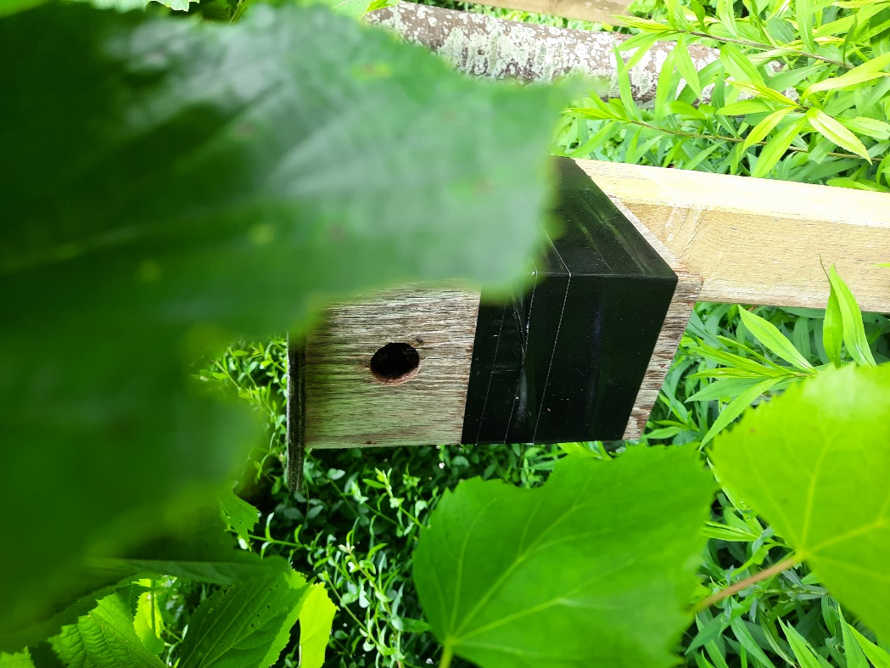

Sinds een week geleden hebben we ook bezoek bij onze volken aan huis. Helaas heel ongewenste bezoekers namelijk de Aziatische hoornaar. Enkele hoornaars zijn regelmatig voor de twee kasten te vinden en vangen daar de nodige bijen om als voedsel te dienen voor hun larven. Geen leuk gezicht. Ook aan de Zinkweg zijn hoornaars gemeld op Waarneming.nl. Ergens in Zoomwijck moet dus een nest zitten. Mochten tuinleden in Zoomwijck lopen, kijk dan eens omhoog. De zomernesten zitten meestal in hoge bomen op 2 a 3 meter onder de top. Mocht je een flinke bal zien hangen, ergens in een boom, laat het mij dan weten. [Ltm.vanderheijden@gmail.com](mailto:Ltm.vanderheijden@gmail.com).

Op onderstaande foto heeft een Aziatische hoornaar bijna een van onze bijen te pakken.

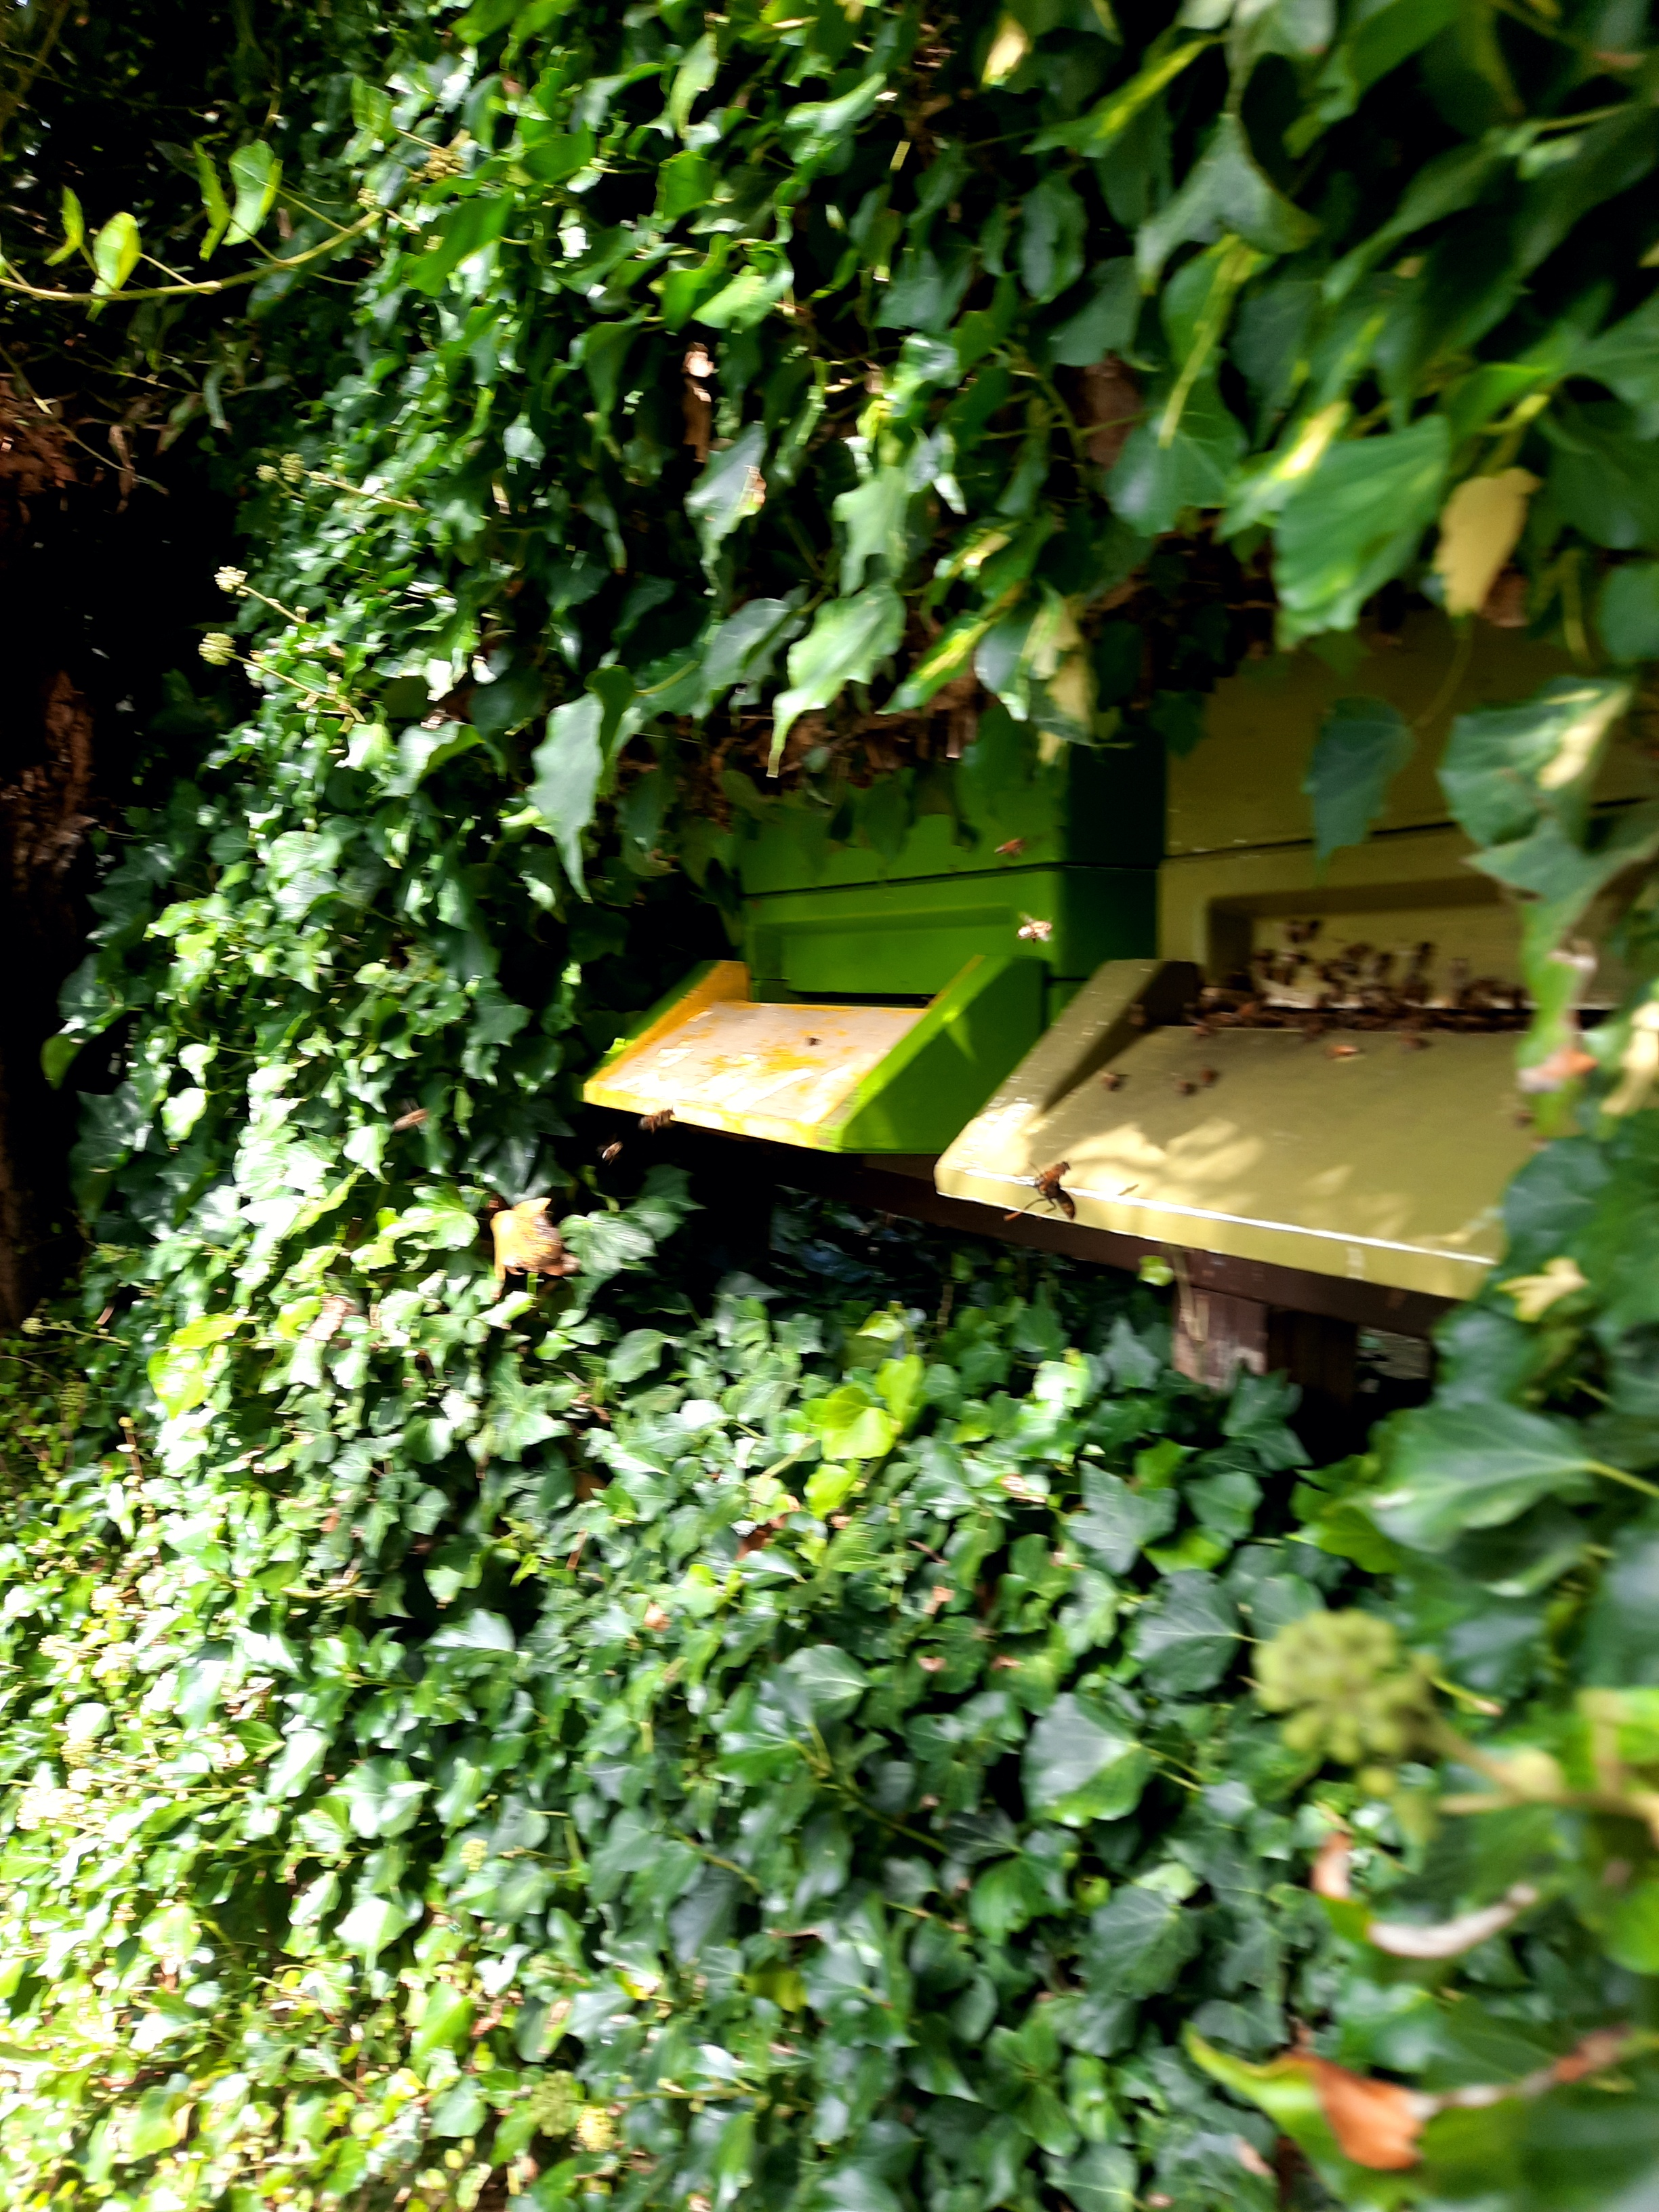

Met vriendelijke groet, Leo van der Heijden